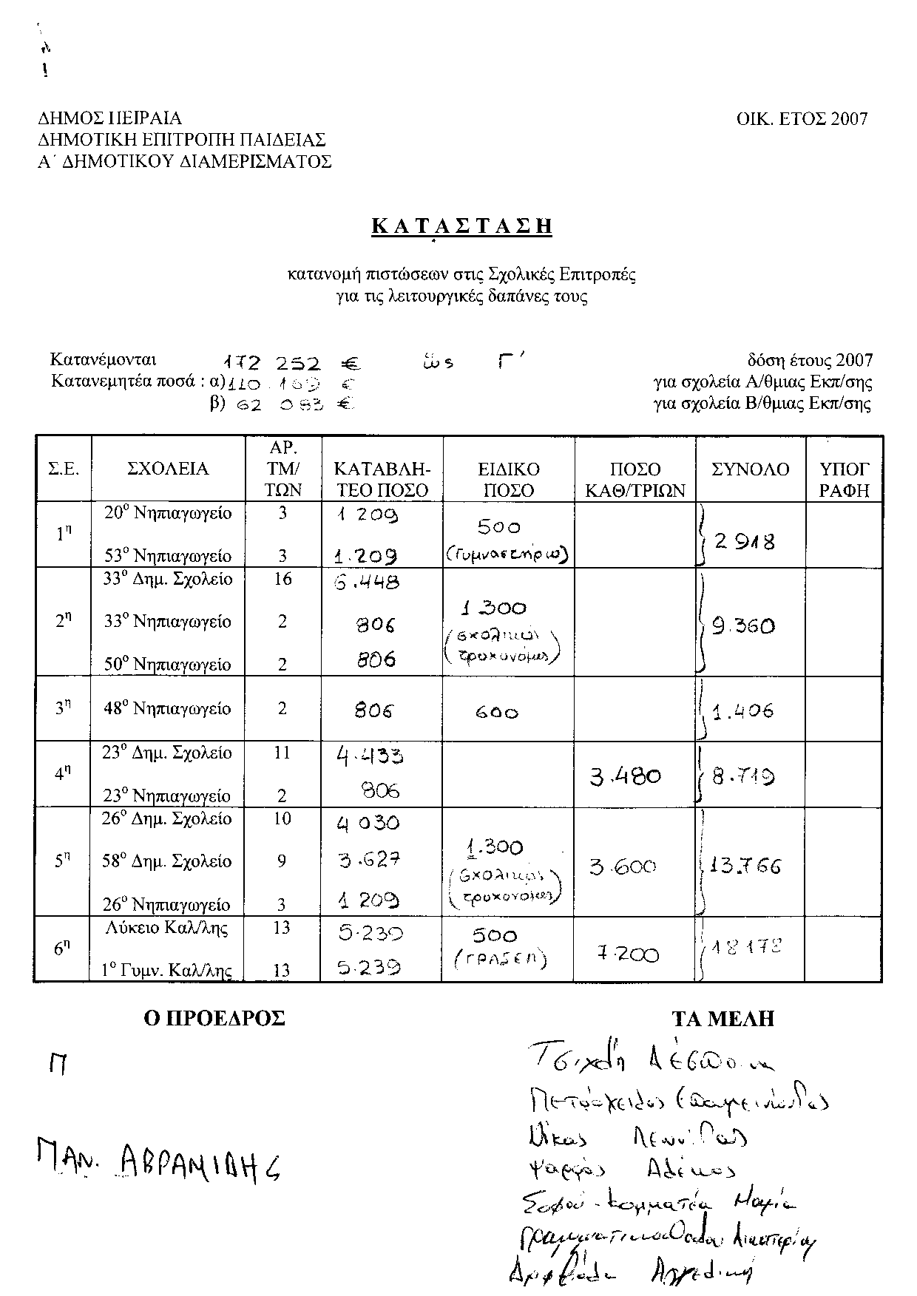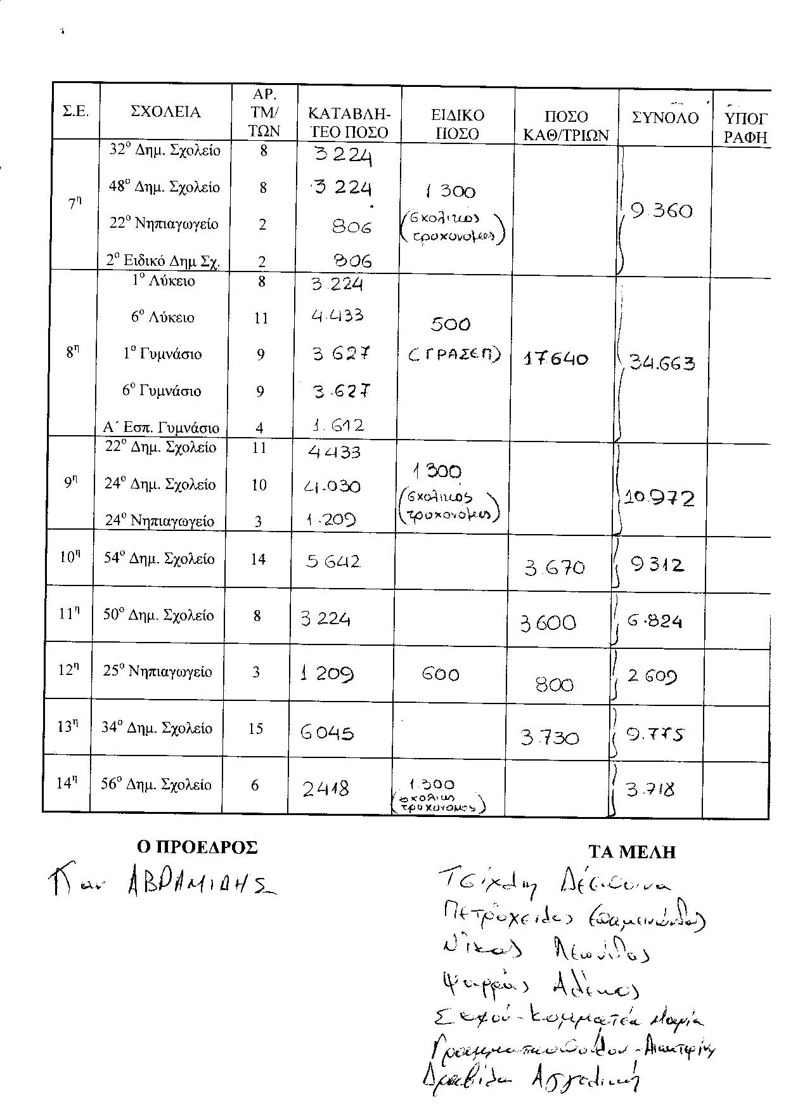

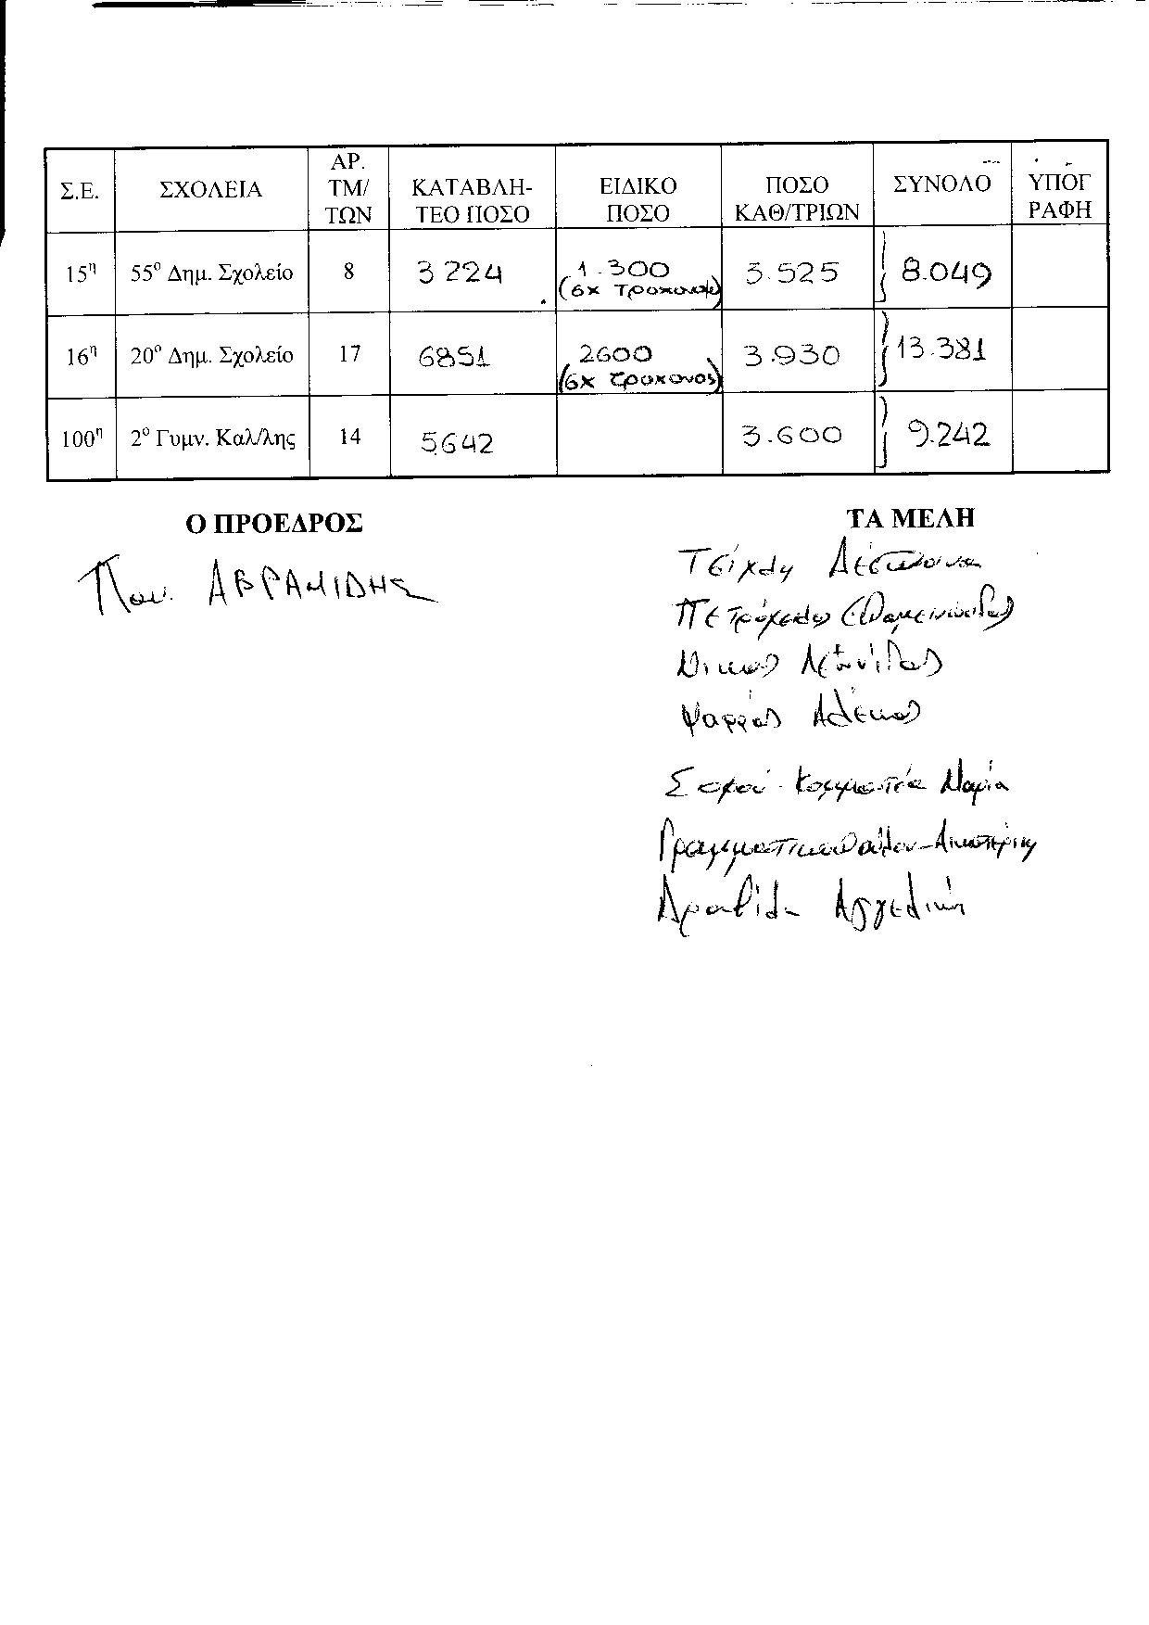

Επισημαίνεται ότι στα σχολεία έχουν καταβληθεί η α΄ και β΄ δόση του 2007.

Ο εκπρόσωπος του συλλόγου «Η ΠΡΟΟΔΟΣ» στη ΔΕΠ του Α΄ Δημοτικού Διαμερίσματος του Δήμου Πειραιά

Λεωνίδας Νίκας

